**JACKODUR® Plus,**

**l´XPS qui révolutionne l´isolation.**

**Avec un pouvoir isolant supérieur de 25 % par rapport aux panneaux XPS d’épaisseur identique, JACKODUR® Plus représente la solution la plus performante pour toutes les constructions à forte efficacité énergétique. Ses qualités particulièrement innovantes vont permettre d’isoler rapidement et facilement sols, plafonds, murs, chapes, sous dalles contre terre, planchers réversibles et toitures-terrasses.**

**Une conception innovante**

La conductivité thermique, lambda, particulièrement basse du JACKODUR® Plus autorise des réalisations performantes, même en faible épaisseur. Cette conduction est de seulement 0,027 W/(m·K), grâce à l’emploi d’un nouveau gaz isolant (HFO-1234ze) non inflammable et d’un *Potentiel de Réchauffement Global* quasiment nul.

Le JACKODUR® Plus offre également une très bonne résistance à la compression (300 kPa), le rendant idéal pour des applications soumises à de fortes contraintes. Indéformable, imputrescible, longue durée et insensible à l’humidité, il est utilisable dans des environnements humides et exposés aux intempéries.

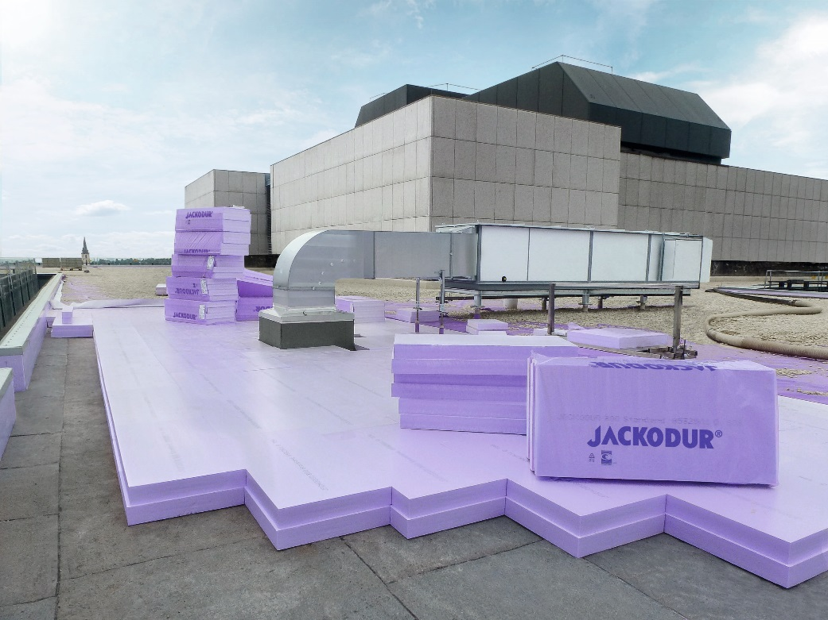

**JACKODUR® Plus, les caractéristiques**

Les panneaux JACKODUR® Plus sont disponibles au format 1 250 x 600 mm. Ils sont proposés en 15 épaisseurs de 50 à 320 mm, avec chants droits et finition gaufrée, ou à feuillure alternée en peau lisse, pour répondre à toutes les réalisations.

Ils répondent aux exigences suivantes :

- Conformité à la norme EN 13164

- Certification ACERMI

- Avis technique du CSTB pour l’application en toiture terrasse inversée

- Classement sol jusqu’à 100 mm pour une application sous chape

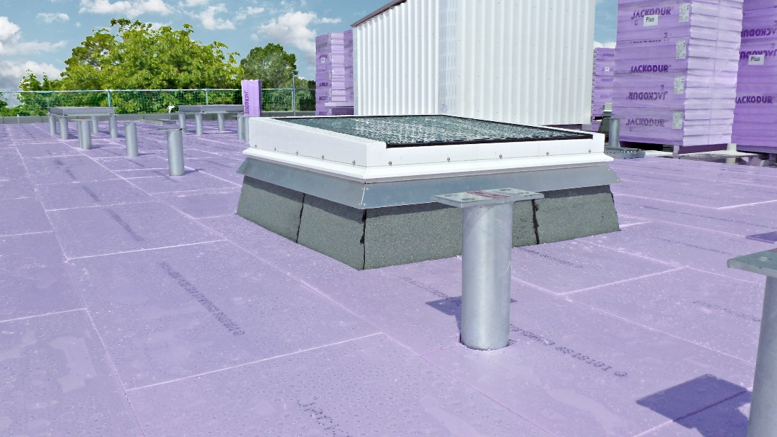

**Une pose facilitée**

Très légers, les panneaux sont facilement manipulés et mis en œuvre, sans aucune formation spécifique, quelle que soit l’application sélectionnée. Les découpes nécessaires aux réservations et au suivi des tracés peuvent s’effectuer au fil chaud, ou simplement et économiquement avec une scie électrique, sans aucun risque.

NB : leur insensibilité à l’humidité autorise un stockage extérieur.

**Cas pratiques :**

**Isolation des murs par l’intérieur.** JACKODUR® Plus trouve une application particulièrement adaptée dans les cas où l’épaisseur est un facteur de choix important, dans le but de limiter la perte de surface habitable ou exploitable.

**Isolation des toitures-terrasses** : JACKODUR® Plus se pose sans aucun collage, ni chevillage, directement sur l’étanchéité pour une réalisation toiture-terrasse inversée. Il est ensuite lesté avec du gravier ou peut servir de support à une végétalisation. Dans ce type d’application, c’est l´isolation qui protège l´étanchéité, notamment du rayonnement ultraviolet, et empêche tout   
« flottement » de celle-ci en cas de forte pluie.

**Isolation sous chape** : JACKODUR® Plus permet de réaliser des planchers chauffants, des isolations thermiques de plancher ou, en combinaison avec un isolant acoustique, des planchers thermo-acoustiques. Pour les planchers chauffants, le panneau JACKODUR® Plus est spécialement destiné à la pose directe de sols scellés et de tous types de chapes et dalles flottantes. Il est compatible avec les produits courants utilisés dans la mise en œuvre (béton, chape anhydrite).

**Isolation des murs doubles** : JACKODUR® Plus remplit en tant qu'isolation centrale les exigences du DTU.

**Isolation des murs enterrés par l'extérieur** : JACKODUR® Plus peut être utilisé directement en contact avec la terre.

Il peut être collé sur l'étanchéité verticale de la paroi jusqu'à de fortes profondeurs.

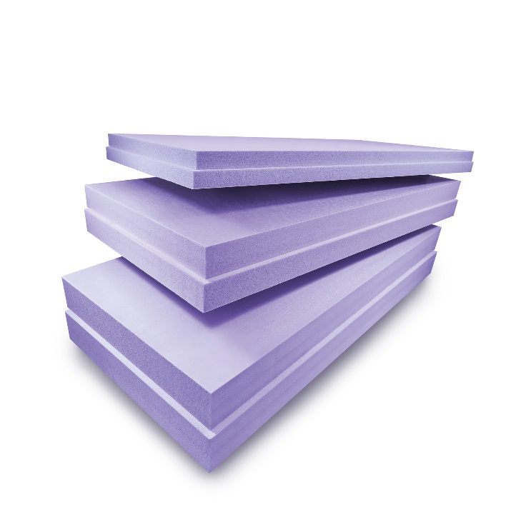

JACKODUR® Plus satisfait à toutes les exigences attendues d’un matériau haute performance.

Pour plus d’informations sur les produits JACKODUR®, consulter

www.jackon-insulation.fr.

***À propos de JACKON Insulation :***

*Fabricant d’isolants et de panneaux de construction de grande qualité en mousse rigide de polystyrène extrudée (XPS), JACKON Insulation GmbH remporte depuis plus de 30 ans un franc succès sur le marché national et international. Avec plus de 300 collaborateurs, la société gère, en plus de ses deux sites d’implantation en Allemagne, des filiales en Belgique, en France et en Suisse. Grâce au développement de matériaux innovants comme les isolants JACKODUR® et les panneaux de construction JACKOBOARD®, JACKON Insulation GmbH a su s’imposer durablement sur un marché très concurrentiel et compte aujourd’hui parmi les sociétés les plus innovantes du secteur. Pour plus d’informations, rendez-vous sur www.jackon-insulation.fr*